



**משאבים למשתתפים:**

**להרגעת חרדה**

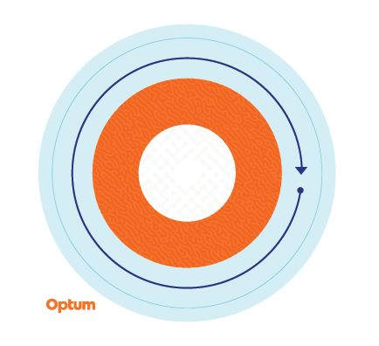

**מדבקת עיבוד חושי**

**מדבקה שעוזרת למשש את רגעי השלווה**

ברגעי לחץ או כשמתעוררות מחשבות חרדה, ייתכן שתזכורת פיזית שזה הזמן לעצור ולהתחבר אל רגעי שלווה בחיי היום-יום שלנו. לצורך כך יצרנו מדבקה ניתנת להזז, עם מרקם בר-מישוש, כדי לאפשר לכם לקחת רגע ולהתרחק מגורמי הלחץ היומיומיים ולהתמקד במציאת שלווה.

התחילו בקצה החיצוני והמשיכו פנימה; העבירו אצבע אחת או יותר על פני כל אחד מהצבעים במדבקה במישוש אטי; שימו לב לשינויים בין מרקם למרקם ונשמו נשימות עמוקות. חזרו על הפעולה בהתאם לצורך.

מומלץ להשתמש במדבקות אלה ככלי התמודדות לסיוע עצמי במקרים של לחץ תקופתי ומחשבות חרדה מזדמנות. המדבקות לא מייועדות להחליף טיפול קליני. אם אתם חווים לחץ ו/או מחשבות חרדה לאורך זמן ואינכם מצליחים להתמודד עם רגשות אלה, התייעצו עם איש מקצוע בתחום הרפואה או בריאות הנפש לקבלת עזרה.

אין להשתמש בתוכנית זו לצורכי חירום או לצרכים דחופים. במקרה חירום יש להתקשר למספר 911 אם אתם נמצאים בארה"ב או למספר הטלפון של שירותי החירום המקומיים או לגשת אל חדר המיון הקרוב ביותר. תוכנית זו אינה מהווה תחליף לטיפול רפואי או לטיפול מקצועי. עקב הפוטנציאל לניגוד אינטרסים, ייעוץ משפטי לא יוענק בנושאים שעלולים לכלול פעולה משפטית כנגד Optum או החברות המסונפות אליה, או כל ישות שדרכה מקבל המתקשר שירותים אלה באופן ישיר (למשל, המעסיק או תוכנית הבריאות). תוכנית זו וכל מרכיביה, במיוחד השירותים לבני משפחה מתחת לגיל 16, לא תהיה זמינה במספר אזורים, והיא כפופה לשינויים ללא הודעה מוקדמת. ניסיונם ורמת השכלתם של אנשי תוכנית הסיוע לעובדים עשויים להשתנות לפי דרישות החוזה או הרגולציה בארצם. ייתכן שיחולו הגבלות והחרגות על הכיסוי.

‎© 2023 Optum, Inc.‎ כל הזכויות שמורות. ‏Optum הוא סימן מסחרי רשום של Optum, Inc.‎ בארה"ב ובתחומי שיפוט אחרים. כל שמות המותגים והמוצרים האחרים הם סימנים מסחריים או סימנים רשומים ומהווים קניין של בעליהם בהתאמה. Optum היא מעסיק שמקפיד על שוויון הזדמנויות.